1^{ο} ΓΥΜΝΑΣΙΟ ΤΡΙΠΟΛΗΣ - OnTop18
Έργο: «Homework writing machine»

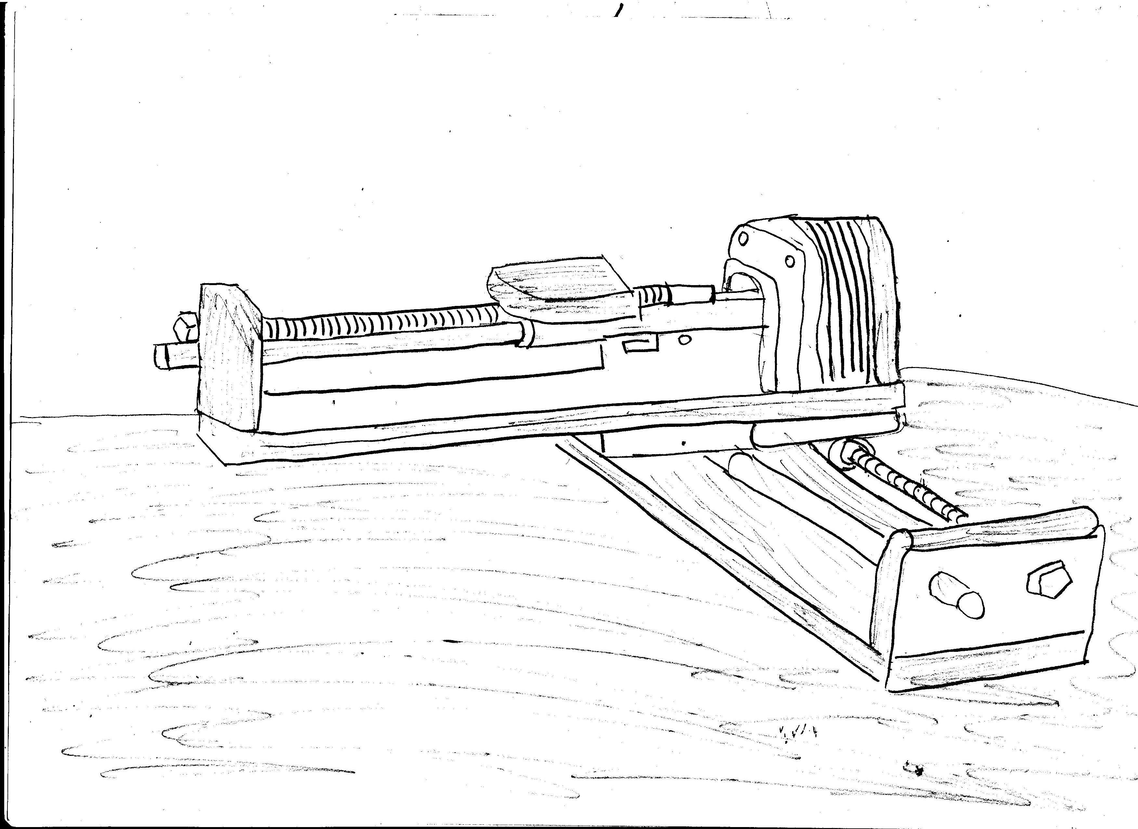
Περιγραφή:Η ιδέα του έργου είναι να κατασκευαστεί ένας εκτυπωτής/ σχεδιογράφος, που με τη βοήθεια του κυκλώματος Arduino και άλλων εξαρτημάτων θα προγραμματιστεί να σχεδιάζει κείμενο ή εικόνες. Η κατασκευή θα μοιάζει με τη διπλανή εικόνα....

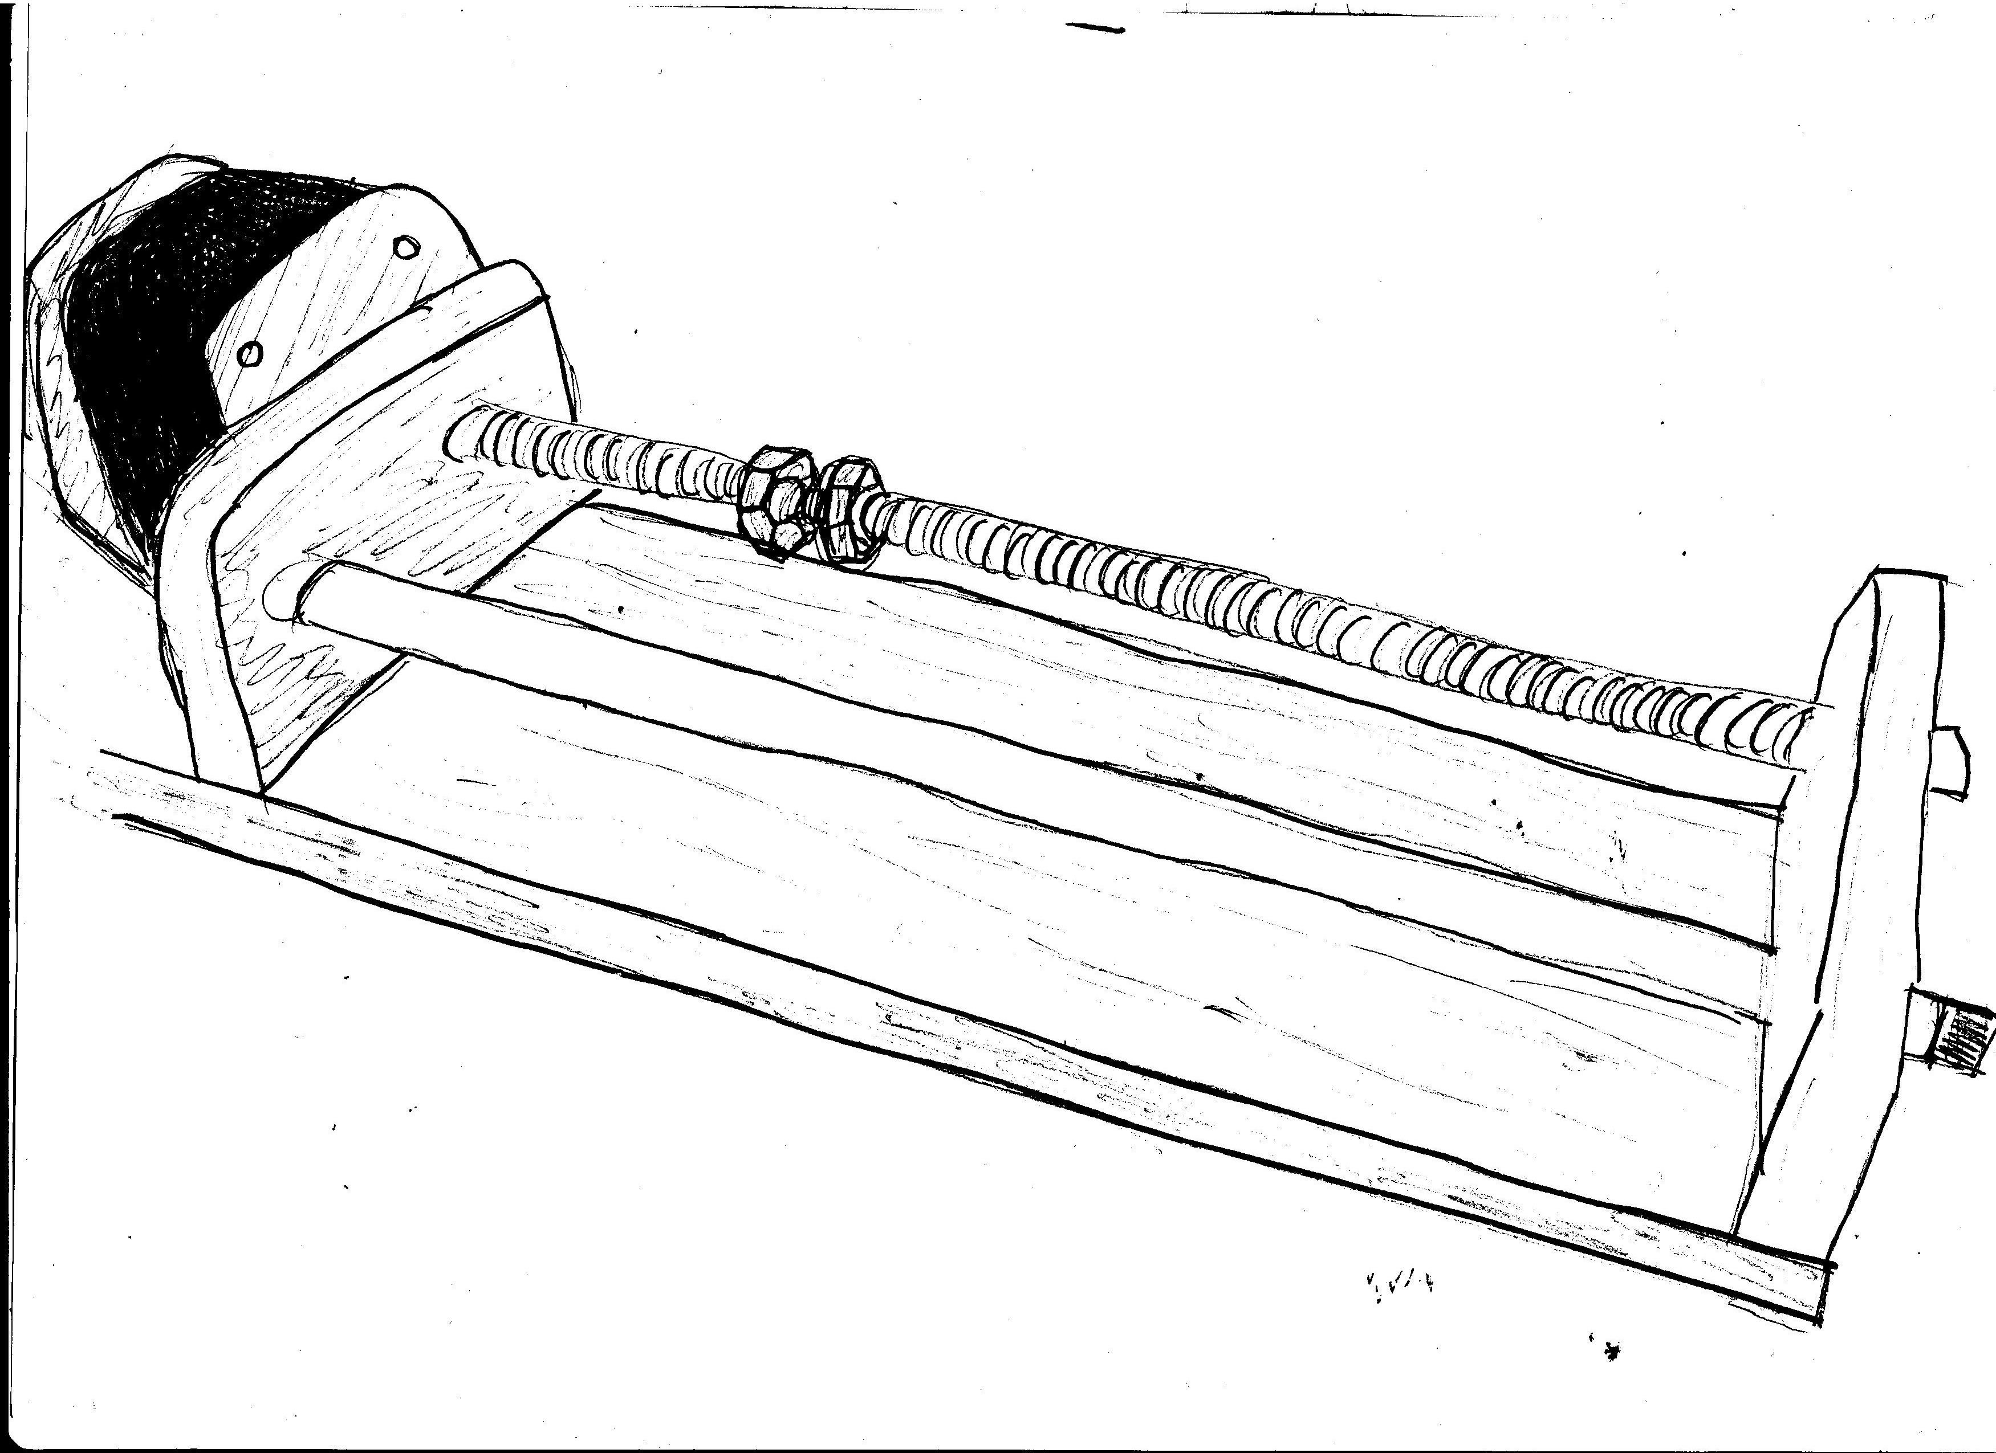

Η κατασκευή χρειάζεται δυο όμοια τμήματα για το άξονα Χ και τον άξονα Υ, που θα ελέγχονται από δυο stepper motors.

Η τοποθέτηση της γραφίδας (στυλό) θα προσαρμοστεί στον σερβοκινητήρα και θα επικολληθεί στο τμήμα του άξονα Χ.

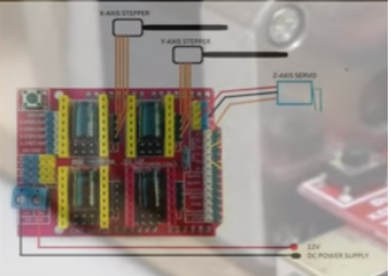
Έπειτα, απαιτείται η κατάλληλη συνδεσμολογία του Arduino kit με τον 2 Axis stepper driver, ώστε να καθοδηγούνται σωστά οι άξονες Χ και Υ και να σχεδιάζεται το αντίστοιχο σχήμα/ κείμενο κάθε φορά.

Υλικά που θα χρησιμοποιηθούν:
Arduino kit
Servo motor (x1)
Nema 17 stepper motors (x2)
2 Axis stepper motor Driver
Cables

